

14 juin 2018 Version : 1.1

Monopoly HEIG-VD

Manuel d’utilisation

burgener, curchod, gonzalez lopez, reymond

M o n o p o l y

2018

Monopoly HEIG-VD

# Table des matières

1 Table des matières 1

2 Introduction 2

3 Prérequis 2

4 Guide d’utilisation 2

4.1 Enregistrement – connexion 2

4.2 Zone administateur 3

4.3 Liste des salons de jeu 3

4.4 Création d’un salon de jeu 4

4.5 Plateau de jeu 5

5 Table des illustrations 7

# Introduction

Tout d'abord, bonjour et merci d'utiliser notre jeu ! Comme le titre l'indique, ce document est là pour vous guider dans l'utilisation de notre produit.

# Prérequis

* Java 10
* Windows 10

# Guide d’utilisation

## Enregistrement – connexion

Avant de pouvoir utiliser notre jeu de Monopoly, il vous est demandé de vous connecter et donc, par extension, de vous enregistrer. Pour créer un compte il vous suffit de cliquer sur la checkbox « enregistrement ». Ensuite on vous demande simplement de fournir un nom d'utilisateur ainsi que deux fois votre mot de passe. Si vous avez déjà un compte il suffis juste de rentrer les deux premiers champs qui sont le nom d’utilisateur ainsi que son mot de passe

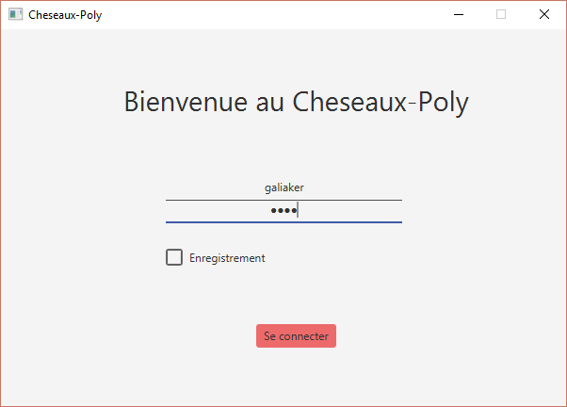

Figure 1 Connexion

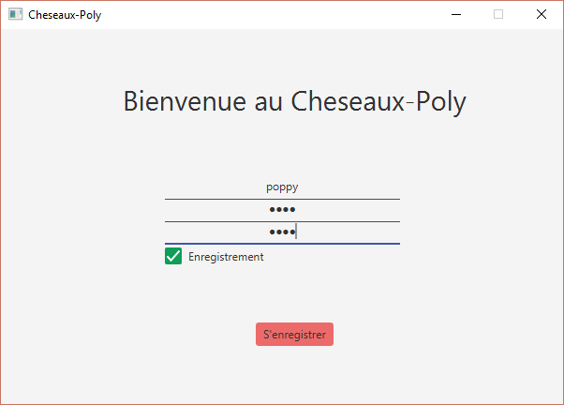

Figure 2 Enregistrement

## Zone administrateur

Si vous êtes admin de l’application vous pouvez via la fenêtre de connexion accéder à la zone administrateur avec un code spécial. Ce code est le suivant : « **haut, haut, bas, bas, gauche, droit, gauche, droit, b, a** ». Dans cette zone administrateur vous aurez la possibilité de modifier les limites du jeu. C’est-à-dire la sommet minimal/maximal de départ, le temps minimal/maximal qu’une partie peut durer si le mode sélectionner et celui du temps, le nombre de dés minimal/maximal que l’on peut avoir dans une partie ainsi que la génération aléatoire du plateau de jeu.

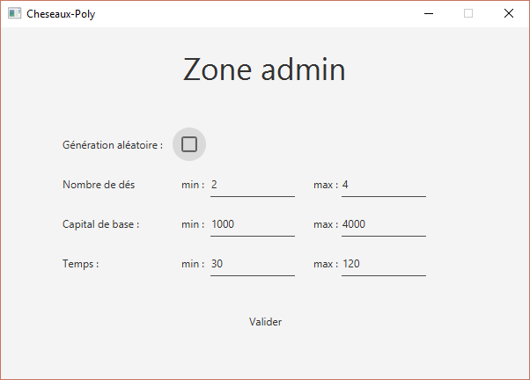

Figure 3 Zone administrateur

## Liste des salons de jeu

Dans cette fenêtre vous avez la possibilité de voir tous les salons de jeu qui sont en cours. En cliquant sur l’un d’eux il est possible de de pouvoir le rejoindre. Une fois que l’on a rejoint un salon on a la possibilité de le quitter ou alors de ce signalé prêt pour dire que l’on veut commencer la partie. La partie se lance dès que tous les joueurs sont prêt. La partie ce lance au minimum avec deux joueurs

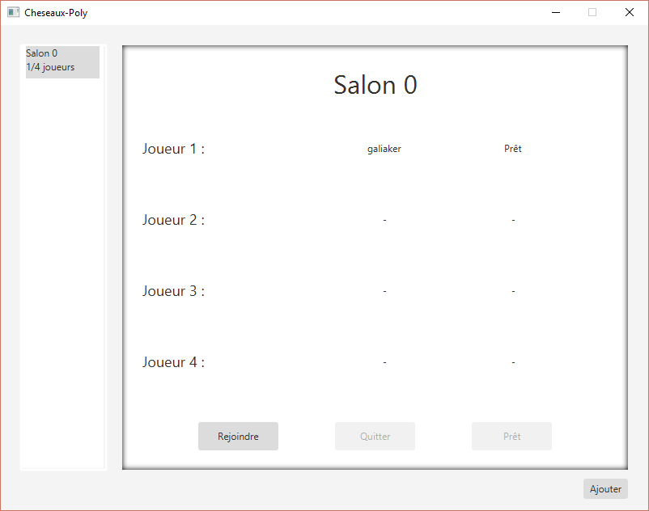

Figure 4 Liste des salons de jeu

## Création d’un salon de jeu

Dans la fenêtre qui liste les salons de jeu il y a un bouton ajouter qui permet d’accéder au formulaire de création d’un salon de jeu. Dans ce formulaire il y a la possibilité de choisir le nombre de dés, l’argent de départ ainsi que le mot de jeu de la partie. Ensuite il suffit de cliquer sur le bouton valider pour valider votre saisie ou alors retour si vous préféré rejoindre un salon déjà existant

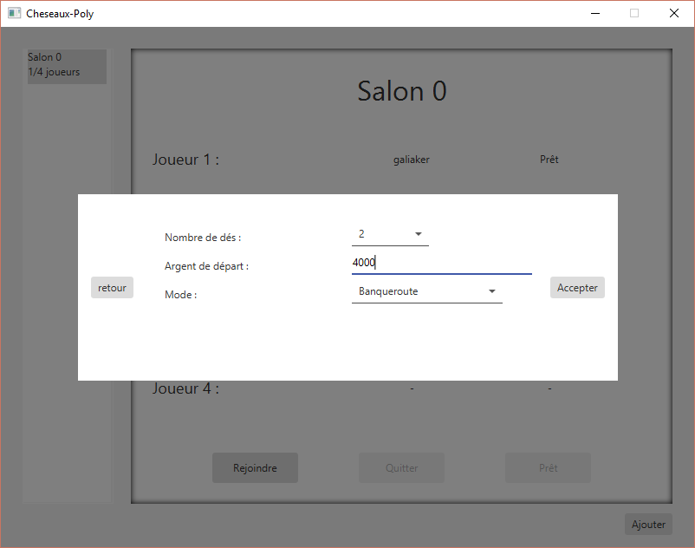

Figure 5 Formulaire de création d'un salon de jeu

## Plateau de jeu

Au lancement de la partie, dans la fenêtre de log nous pouvoir voir toutes les informations de la partie. Nous pouvons voir qui doit jouer, le jet du des dés ainsi que les effets d’un carte chance s’il arrive sur une case tirer une carte qui sont les point d’interrogation.

Vous avez la possibilité de lancer les dés, via le bouton Lancer les dés. Dans le Monopoly il y a trois types de case que l’on peut acheter : les propriétés (ceux avec des couleurs), les instituts ainsi que les compagnies. Si vous arrivez sur une de ses cases vous pourrez les acheter s’il y a aucun propriétaire. Une fois que vous avez acheté toutes case de la même famille (case de même couleurs) vous pourrez acheter des canapés. Pour l’achat/vente des canapés il faut les acheter/vendre de manière équitable dans toutes la famille. S’il y a 1 canapé sur 2/3 des cases de la famille, vous devrez acheté un canapé sur la case qui n’ont possède pas. Une fois que vous avez 4 canapé vous aurez la possibilité d’acheté un homes cinéma. Cela est pareil pour la vente.

Dès que l’on clique sur un des cases nous avons les informations de la case (prix d’achat/vente de la propriété, le loyer, le prix d’hypothèque, prix d’achat/vente d’un canapé/homes cinéma). Nous avons aussi les boutons permettant d’acheter/vendre la propriété, l’achat/vente d’un canapé ainsi que l’hypothèque et la déshypothèque. L’achat d’une propriété peut se faire seulement à votre tour de jeu et que vous êtes sur la case que vous voulez acheté. Par contre l’achat/vente de canapé/maison peut se faire à tout moment. Idem pour la vente d’une propriété

Une fois que vous avez lancer vos dés, vous devez cliquer sur le bouton « Fin de tour » pour finir votre tour pour laisser la place à un autre joueur.

En haut à droite de cette fenêtre vous avez les informations des joueurs. Le username, son capital, s’il est en salle d’examen ou alors s’il possède un ticket de sortie

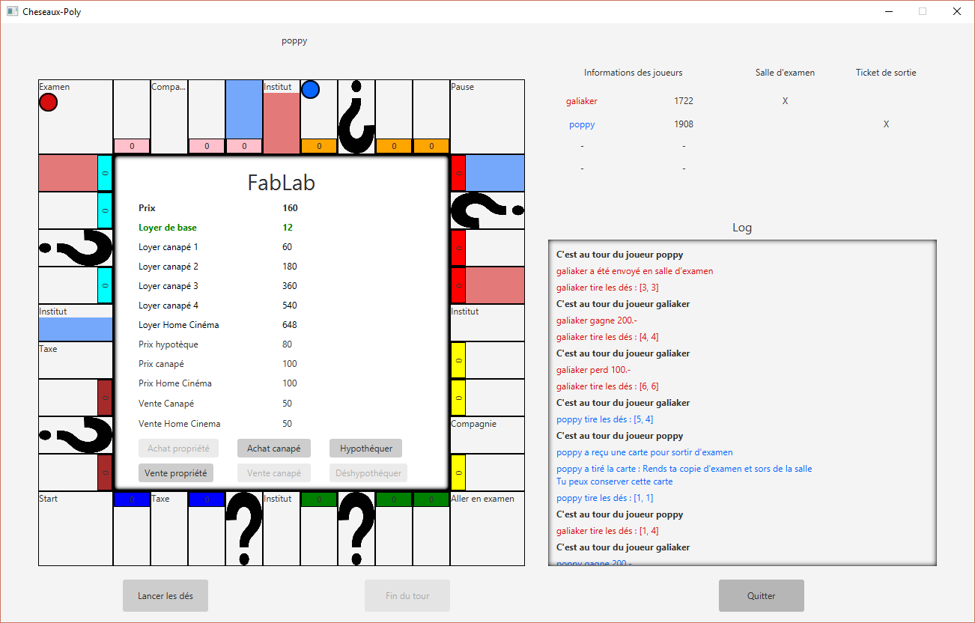

Figure 6 Plateau de jeu

Au début de votre tour si vous êtes en salle d’examen, une pop-up va s’afficher en vous proposant plusieurs possibilités pour y sortir. Soit vous lancer les dés afin de tenter de faire un double, utiliser une carte de sortie si vous en posséder une ou alors payer la taxe.

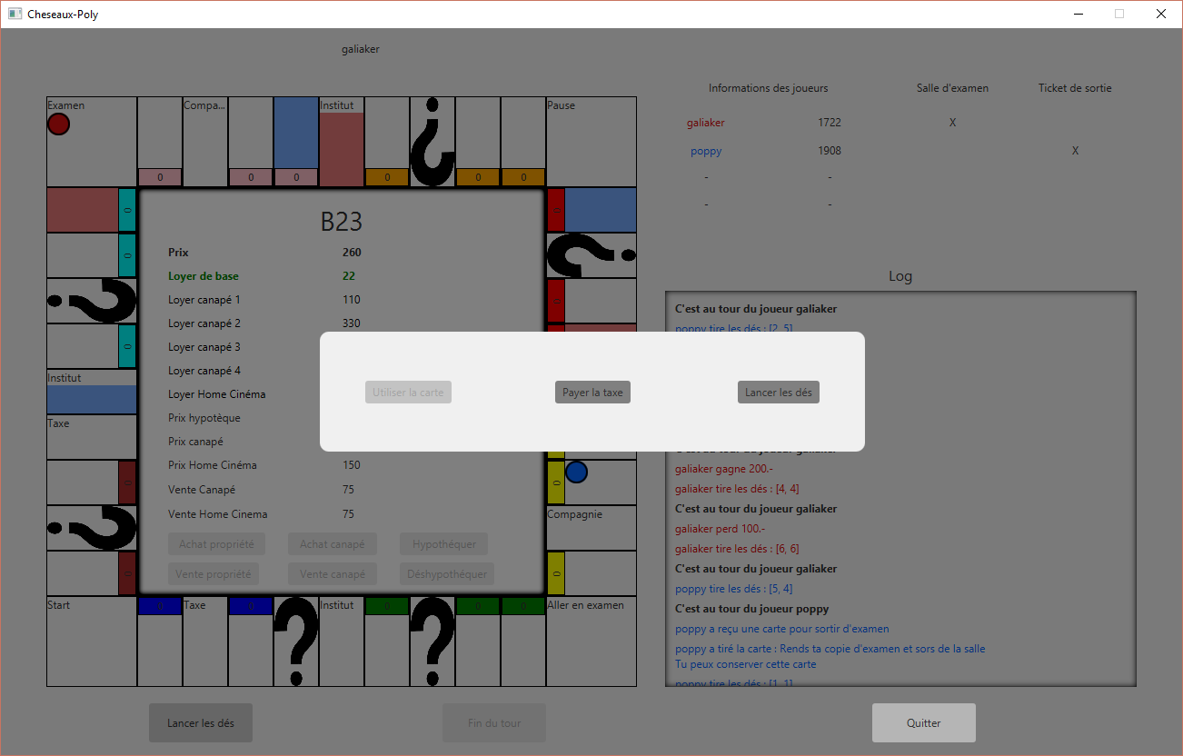

Figure 7 pop-up salle d'examen

Dès que vous êtes en banque route, une pop-up s’affiche pour voir dire de vendre des propriétés ou alors des canapé/homes cinéma. Si vous ne pouvez pas avoir un solde positif après cela, vous aurez perdu la partie.

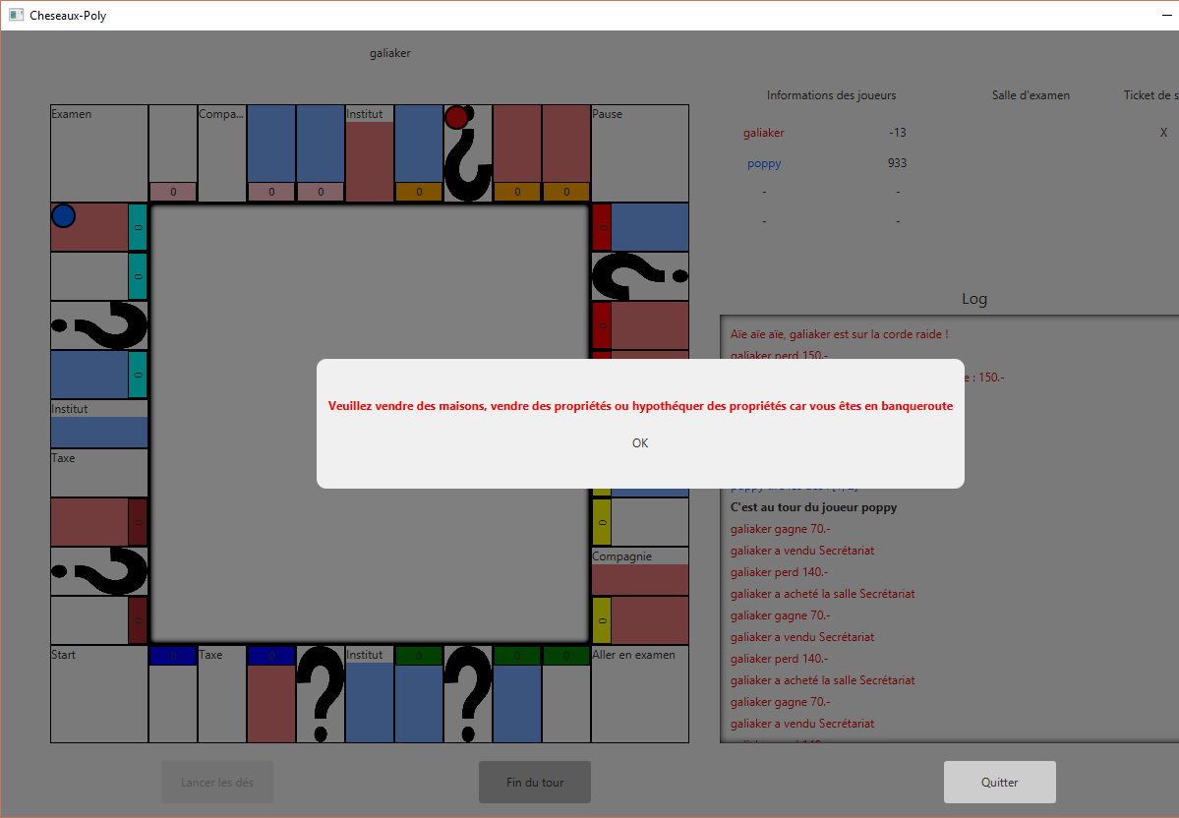

Figure 8 pop-up banque route

A tout moment de la partie, vous pouvez la quitter via le bouton « Quitter ». Cela vous ramènera sur la fenêtre qui liste les salons de jeu.

# Table des illustrations

Figure 1 Connexion 2

Figure 2 Enregistrement 3

Figure 3 Zone administrateur 3

Figure 4 Liste des salons de jeu 4

Figure 5 Formulaire de création d'un salon de jeu 4

Figure 6 Plateau de jeu 5

Figure 7 pop-up salle d'examen 6

Figure 8 pop-up banque route 6